RANKOMAT
KARTA CASTINGOWA NUMER

IMIĘ I NAZWISKO
TEL KONTAKTOWY
ADRES
AGENCJA*
TEL DO AGENCJI
DATA URODZENIA
SZKOŁA AKTORSKA

WYMIARY - ( proszę uzupełnić)
Wiek | Obwód klatki | Kolor włosów
Wzrost | Obwód pasa | Nr ubrania
Waga | Obwód bioder | Nr buta

Czy brała Pani/brał Pan udział w jakiejkolwiek kampanii reklamowej / Filmie/ Serialu/ Sztuce Teatralnej/ Sesji zdjęciowej do tej pory?
( proszę zakreślić prawdziwą odpowiedź)
TAK | NIE

Jeżeli tak, to proszę wymienić (print czy film, marka, zakres licencji)**:

REKLAMA

 | rola pierwszoplanowa | rola drugoplanowa/ epiozod
2024
2023
2022

FILM/ SERIAL - ( proszę wymienić pełną historię)

 | rola pierwszoplanowa | rola drugoplanowa/ epiozod
2024
2023
2022

TEATR/YOUTUBE/ INNE AKTYWNOŚCI - ( proszę wymienić pełną historię)

 | rola pierwszoplanowa | rola drugoplanowa/ epiozod
2024
2023
2022

W jakich castingach brała Pani/brał Pan udział w ciągu ostatniego miesiąca?

……………………………………………………………………………………………………………………………………………………………………………………………………………………………………………………………………………………………………………………………………………………………………………………………………

* Podana agencja jest stroną do podpisania w imieniu aktora umowy aktorskiej z Dynamo Sp. z o.o.
** W przypadku nie wymienienia wszystkich kampanii reklamowych i tym samym narażenia Dynamo Sp. z o.o. na straty finansowe, zostaną wyciągnięte w stosunku do osoby wybranej konsekwencje finansowe na podstawie odpowiedzialności cywilno-prawnej.

DATY - ( proszę zakreślić prawdziwą odpowiedź)
DNI ZDJĘCIOWE | 16,17.05.2024 - ilość dni zdjęciowych do potwierdzenia ( 1 lub 2 dni dla aktora)
 | TAK | NIE
RECALL | 09.05.2024
PRZYMIARKI | 15.05.2024
 | TAK | NIE

- Oświadczam, iż zapoznałam/em się i akceptuję przedział czasowy, w którym będzie realizowany film i zobowiązuję się, pod rygorem naprawienia powstałej szkody, do pozostawiania w dyspozycji we wskazanym wyżej terminie.

Uwagi dot. terminów
( proszę wpisać niedostępności w podanych terminach)

- Zobowiązuję się do niezmieniania znacząco swojego wyglądu, np.: obcięcie, zmiana koloru włosów itp., do momentu otrzymania informacji o rezultacie castingu.

- Pod rygorem odpowiedzialności prawnej zobowiązuję się do zachowania w tajemnicy wszystkich informacji o projekcie, o których dowiedziałem się podczas castingu.

- Niniejszym oświadczam, iż powyższe dane są zgodne z prawdą i jestem świadoma/y odpowiedzialności karnej za podawanie danych niezgodnych z rzeczywistością. Zgodność powyższego oświadczenia kwituję własnoręcznym podpisem.

- Oświadczam, iż zapoznałam/em się i akceptuję warunki eksploatacji własnego wizerunku oraz stawki honorarium, które będą obowiązywać w przypadku, gdy zostanę wybrana/y do wykonania roli aktorskiej.

INFORMACJE OGÓLNE
ograniczenia związane z występowaniem w konkurencyjnych reklamach | Bezpośrednia konkurencja
długości i wersje: | - Załącznik nr 1 do karty castingowej (pełny pakiet zakresu praw)
 | możliwość zmiany packshotów w ramach produktu
planowana data pierwszej emisji | TBC. Okres obowiązywania praw, liczony od daty pierwszej emisji w każdym z krajów osobno, Zakładana pierwsza emisja - nie później niż 12 miesięcy od daty zdjęć.
sesja zdjęciowa | TAK
inne | jeżeli film nie wejdzie do emisji, bądź fragmenty z udziałem aktora nie zostaną włączone do emisji, agencji i aktorowi należy się wynagrodzenie jedynie za dzień zdjęciowy aktora
 | jeżeli wizerunek utrwalony na zdjęciu nie zostanie finalnie opublikowany, agencji i aktorowi należy się wynagrodzenie jedynie za dzień zdjęciowy aktora
 | **czas trwania emisji w innych krajach, liczymy od momentu pierwszej emisji w danym kraju
DOROSŁY
stawka za dzień zdjęciowy | 1000 zł
stawka za prawa wg poniższej tabeli | 3000 zł
DZIECKO
stawka za dzień zdjęciowy | 1000 zł
stawka za prawa wg poniższej tabeli | 2000 zł
Podane stawki zawierają stawki za przymiarki, przejazdy i próby i prowizję agencji - 20%. Nie pokrywamy również kosztów dojazdów ani noclegów.

ZAŁĄCZNIK NR 1

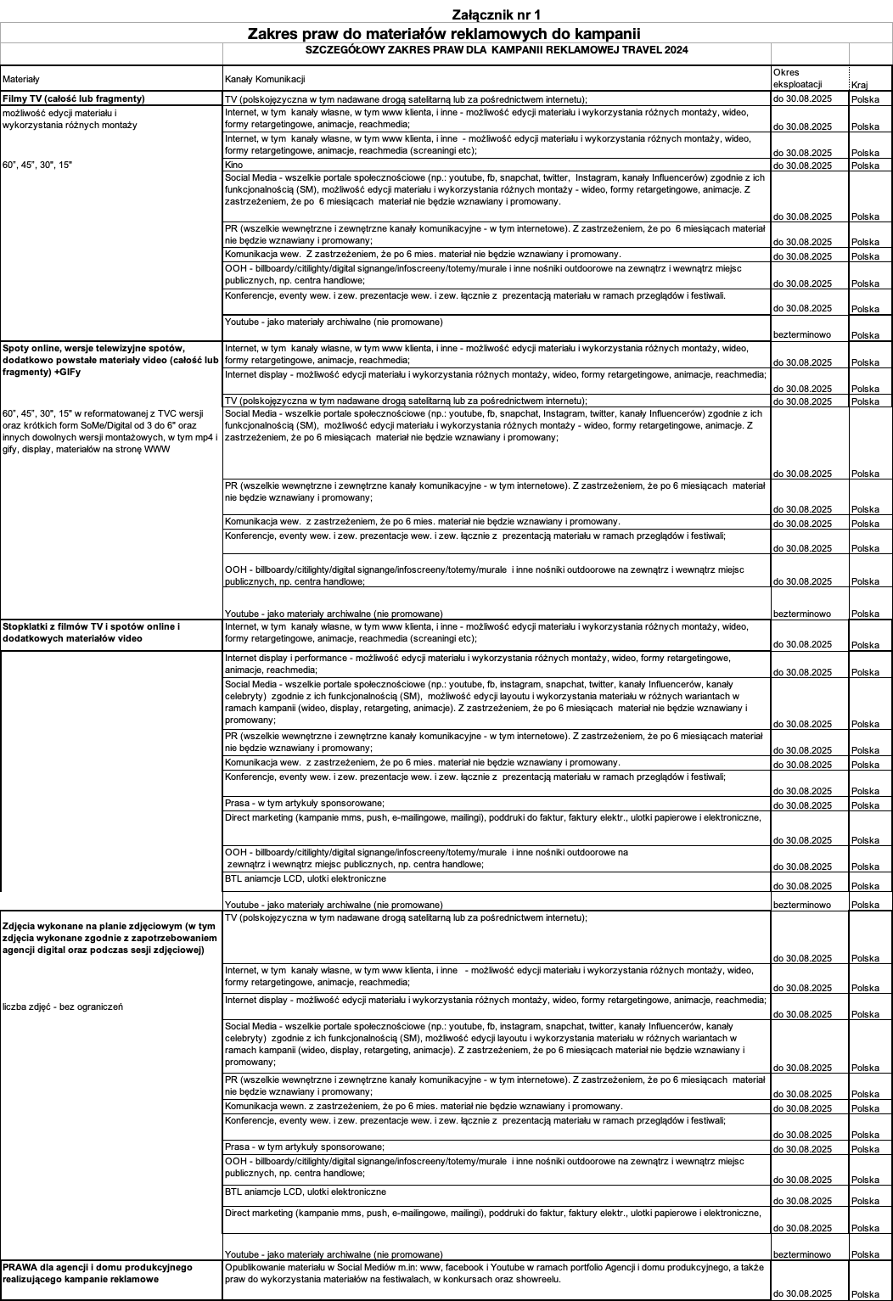

Wyrażam zgodę na udział w filmie akceptując warunki podane powyżej.
Data i Podpis

KLAUZULA INFORMACYJNA DLA AKTORÓW

Kto jest administratorem Pani/Pana danych osobowych?
Administratorem, czyli podmiotem decydującym o tym, jak będą wykorzystywane Pani/Pana dane osobowe, jest Dynamo Sp. z o.o. (dalej: „Spółka”) z siedzibą przy ul.Wynalazek 4 Może się Pan/Pani skontaktować ze Spółką, wykorzystując wskazane dane kontaktowe: office@dynamofilm.pl

[w przypadku, w którym w Spółce został wyznaczony inspektor ochrony danych:] Z kim może się Pani/Pan skontaktować, aby uzyskać więcej informacji o przetwarzaniu swoich danych osobowych przez Spółkę?
Jeśli ma Pani/Pan pytania związane z przetwarzaniem swoich danych osobowych przez Spółkę, może się Pani/Pan skontaktować z wyznaczonym przez Spółkę inspektorem ochrony danych, wykorzystując wskazane dane kontaktowe: : office@dynamofilm.pl

Jaki jest cel i podstawa prawna przetwarzania Pani/Pana danych osobowych przez Spółkę?
Pani/Pana dane osobowe będą przetwarzane przede wszystkim w celu wykonania umowy zawartej z Panią/Panem lub w celu podjęcia działań na żądanie Pani/Pana przed zawarciem umowy.
Na podstawie przepisów prawa Spółka będzie przetwarzać Pani/Pana dane osobowe w celu związanym z dokonaniem rozliczeń podatkowych oraz w celu wykonania obowiązków wynikających z rozporządzenia Ministra Kultury i Dziedzictwa Narodowego w sprawie bezpieczeństwa i higieny pracy przy produkcji filmowej.
Pani/Pana dane osobowe mogą być również przetwarzane w ramach prawnie uzasadnionego interesu Spółki, który stanowi:
- [jeżeli dotyczy] zapewnienie bezpieczeństwa na planie filmowym poprzez (● wskazanie środka, np. poprzez stosowanie imiennych identyfikatorów/umieszczenie Pani/Pana danych na liście ekipy dostępnej dla uprawnionych uczestników planu filmowego);
- przeprowadzanie audytów;
- dochodzenie lub obrona przed ewentualnymi roszczeniami;
- przechowywanie dokumentów dla celów archiwalnych;
- prowadzenie analiz i statystyk;
- zapewnienie rozliczalności (wykazania przez Spółkę spełniania obowiązków wynikających z przepisów prawa).
- Pani/Pana dane osobowe, w szczególności wizerunek, mogą być także przetwarzane na potrzeby reprezentacji, promocji oraz budowania wizerunku Spółki. W zakresie, w jakim kwestie te nie zostały uregulowane w zawartej z Panią/Panem umowie, takie przetwarzanie Pani/Pana danych osobowych odbywać się będzie na podstawie wyrażonej przez Panią/Pana zgody. Na podstawie Pani/Pana zgody Pani/Pana dane osobowe będą przetwarzane także w celu umieszczenia Pani/Pana w wewnętrznej bazie aktorów prowadzonej przez Spółkę, co umożliwi Spółce pozostanie z Panią/Panem w kontakcie oraz składanie Pani/Panu w przyszłości kolejnych ofert współpracy.
W każdym momencie przysługuje Pani/Panu prawo do wycofania zgody. Wycofanie zgody nie wpływa na zgodność z prawem przetwarzania, którego dokonano na podstawie zgody przed jej wycofaniem.

Czy musi Pani/Pan podać Spółce swoje dane osobowe?
Podanie przez Panią/Pana danych osobowych jest wymogiem zawarcia i wykonania umowy. Obowiązek podania Pani/Pana danych wynika również w pewnym zakresie z przepisów prawa (np. w zakresie danych potrzebnych do rozliczenia podatków). W przypadku niepodania przez Panią/Pana wymaganych danych osobowych, podjęcie z Panią/Panem współpracy nie będzie możliwe lub będzie bardzo utrudnione
Podanie przez Panią/Pana pozostałych danych osobowych jest dobrowolne.

Jakie ma Pani/Pan uprawnienia wobec Spółki w zakresie przetwarzanych danych?
W związku z przetwarzaniem Pani/Pana danych osobowych przez Spółkę może Pani/Pan żądać od Spółki:
- dostępu do danych;
- sprostowania danych: w przypadku, w którym dane są nieprawidłowe lub niekompletne;
- usunięcia danych: w przypadku, w którym dane nie są już niezbędne do celów, dla których zostały zebrane przez Spółkę; gdy cofnie Pani/Pan zgodę na przetwarzania danych; gdy zgłosi Pani/Pan uprzednio sprzeciw wobec przetwarzania tych danych; gdy dane są przetwarzane niezgodnie z prawem; gdy dane powinny być usunięte w celu wywiązania się z obowiązku wynikającego z przepisu prawa;
- ograniczenia przetwarzania danych: w przypadku, w którym dane są nieprawidłowe – na okres pozwalający Spółce sprawdzić prawidłowość Pani/Pana danych; gdy dane są przetwarzane niezgodnie z prawem, ale nie będzie Pani/Pan chciał/a, aby zostały usunięte; gdy Pani/Pana dane nie są już potrzebne Spółce, ale mogą być potrzebne Pani/Panu do obrony lub dochodzenia roszczeń; lub gdy wniesie Pani/Pan sprzeciw wobec przetwarzania danych – do czasu ustalenia, czy prawnie uzasadnione podstawy są nadrzędne wobec podstawy sprzeciwu;
- przeniesienia danych: w przypadku, w którym dane przetwarzane są na podstawie umowy zawartej z Panią/Panem lub na podstawie zgody przez Panią/Pana wyrażonej, a przetwarzanie odbywa się w sposób zautomatyzowany.

Ma Pani/Pan prawo wnieść skargę w związku z przetwarzaniem Pani/Pana danych osobowych przez Spółkę do Prezesa Urzędu Ochrony Danych Osobowych (adres: Biuro Prezesa Urzędu Ochrony Danych Osobowych, ul. Stawki 2, 00-193 Warszawa).

W jakich sytuacjach może się Pan/Pani sprzeciwić wobec przetwarzania Pani/Pana danych?
Ma Pani/Pan prawo wnieść sprzeciw wobec przetwarzania danych osobowych, gdy przetwarzanie danych osobowych odbywa się na podstawie prawnie uzasadnionego interesu, i/lub dla celów statystycznych, a sprzeciw jest uzasadniony przez Pani/Pana szczególną sytuację. Może Pani/Pan zawsze wnieść sprzeciw wobec przetwarzania Pani/Pana danych, gdy dane są przetwarzane dla celów marketingowych.

Komu Spółka udostępnia Pani/Pana dane osobowe?
Spółka może udostępnić Pani/Pana dane osobowe:
- osobom uczestniczącym w procesie produkcji filmów, np. reżyserom, asystentom reżysera, producentom, kierownikom produkcji, koordynatorom, charakteryzatorom, fryzjerom, stylistom, kostiumografom, garderobianym, asystentom;
- podmiotom wspierającym proces produkcji, np. księgowym, pracownikom ochrony, kierowcom;
- właściwym organom państwowym na potrzeby dokonania stosownych rozliczeń, w przypadku konieczności dochodzenia lub obrony roszczeń, a także w innych przypadkach, w których Spółka byłaby do tego zobowiązana na podstawie przepisów prawa, w zakresie bezpośrednio wynikającym z tych przepisów;
- [jeżeli dotyczy] zewnętrznemu audytorowi zaangażowanemu przez Spółkę (przetwarzanie na cele audytu).

Jak długo Spółka przechowuje Pana/Pani dane osobowe?
Pani/Pana dane osobowe związane z wykonywaniem umowy będą przechowywane przez okres trwania tej umowy, natomiast po jej zakończeniu:
- dane przetwarzane dla celów rozliczeń podatkowych i księgowych przechowywane będą przez okres 5 lat po zakończeniu roku, w którym miało miejsce zdarzenie finansowe;
- w przypadku powstania po stronie Spółki uzasadnionego przypuszczenia, iż może zaistnieć konieczność dochodzenia lub obrony roszczeń, dane będą przechowywane przez czas do przedawnienia roszczeń (który wynosi 6 lub 10 lat) lub przez okres trwania postępowania sądowego, uwzględniając okres egzekwowania wykonania wyroku.

Ponadto, Spółka może przechowywać Pani/Pana dane pełne 5 lat
- rozliczalności z wykonania obowiązków ustawowych – co do zasady bezterminowo.

Pani/Pana dane przetwarzane na podstawie wyrażonej przez Panią/Pana zgody, Spółka przechowuje tak długo, aż zgoda ta nie zostanie przez Panią/Pana wycofana.

Czy Pani/Pana dane osobowe będą przekazywane do państw trzecich?
Pani/Pana dane osobowe nie będą przekazywane do państw spoza Europejskiego Obszaru Gospodarczego.
lub
Pani/Pana dane osobowe mogą zostać przekazane do państw spoza Europejskiego Obszaru Gospodarczego w razie, gdyby okazało się to konieczne dla wykonywania przez Panią/Pana obowiązków wynikających z zawartej z Panią/Panem umowy, w zakresie niezbędnym dla realizacji tych obowiązków (np. w przypadku konieczności odbycia przez Panią/Pana wyjazdu do państwa nienależącego do Europejskiego Obszaru Gospodarczego). W takim przypadku przekazanie Pani/Pana danych osobowych odbywa się na podstawie przesłanki niezbędności dla wykonania zawartej z Panią/Panem umowy.

Czy na podstawie Pani/Pana danych będą podejmowane zautomatyzowane decyzje?
Pani/Pana dane osobowe nie będą wykorzystane do zautomatyzowanego podejmowania decyzji, w tym na podstawie otrzymanych od Pani/Pana danych osobowych nie będzie dokonywane profilowanie, rozumiane jako zautomatyzowane przetwarzanie Pani/Pana danych, które polega na ich wykorzystaniu do oceny niektórych czynników Pani/Pana dotyczących, w szczególności do analizy lub prognozy aspektów dotyczących efektów Pani/Pana pracy, Pani/Pana sytuacji ekonomicznej, zdrowia, osobistych preferencji, zainteresowań, wiarygodności, zachowania, lokalizacji lub przemieszczania się.
lub
Pani/Pana dane osobowe będą wykorzystane do zautomatyzowanego podejmowania decyzji w takim przypadku należy wskazać istotne informacje o zasadach podejmowania takich decyzji, a także o znaczeniu i przewidywanych konsekwencjach takiego przetwarzania dla osoby, której dane dotyczą).
ZGODA
Wyrażam zgodę na
przetwarzanie przez Spółkę moich danych osobowych podanych przeze mnie w formularzu zgłoszeniowym do castingu i/lub w karcie castingowej oraz w materiałach utrwalonych w czasie castingu do filmu reklamowego w celu wzięcia przeze mnie udziału w castingu;
zachowanie i wykorzystanie przez Spółkę moich danych osobowych podanych w formularzu zgłoszeniowym do udziału w castingu i/lub w karcie castingowej oraz w materiałach utrwalonych w czasie castingu, w celu umożliwienia mi udziału w przyszłych castingach organizowanych przez Spółkę
przekazanie moich danych osobowych zawartych w materiałach utrwalonych w czasie castingu dla celów potwierdzenia lub uzgodnienia ze Spółką wyników castingu.

